2021年度

广元市朝天区人民法院

部门决算
目录

公开时间：2022年9月27日
第一部分 部门概况 4
一、基本职能及主要工作 4
二、机构设置 13
第二部分 2021年度部门决算情况说明 14
一、 收入支出决算总体情况说明 14
二、 收入决算情况说明 14
三、 支出决算情况说明 15
四、财政拨款收入支出决算总体情况说明 16
五、一般公共预算财政拨款支出决算情况说明 16
六、一般公共预算财政拨款基本支出决算情况说明 19
七、“三公”经费财政拨款支出决算情况说明 20
八、政府性基金预算支出决算情况说明 21
九、 国有资本经营预算支出决算情况说明 22
十、 其他重要事项的情况说明 22
第三部分 名词解释 24
第四部分 附件 28
附件 28
第五部分 附表 57
一、收入支出决算总表 57
二、收入决算表 57
三、支出决算表 57
四、财政拨款收入支出决算总表 57
五、财政拨款支出决算明细表 57
六、一般公共预算财政拨款支出决算表 57
七、一般公共预算财政拨款支出决算明细表 57
八、一般公共预算财政拨款基本支出决算表 57
九、一般公共预算财政拨款项目支出决算表 57
十、一般公共预算财政拨款“三公”经费支出决算表 57
十一、政府性基金预算财政拨款收入支出决算表 57
十二、政府性基金预算财政拨款“三公”经费支出决算表 57
十三、国有资本经营预算财政拨款收入支出决算表 57
十四、国有资本经营预算财政拨款支出决算表 57

第一部分 部门概况

一、基本职能及主要工作

（一）主要职能。
（1）广元市朝天区人民法院是国家审判机关，依法独立行使审判权，对朝天区人民代表大会及其常委会负责并报告工作，接受区人民代表大会及其常务委员会的法律监督、政协朝天区委员会的民主监督和广元市中级人民法院的指导。
（2）依法审判法律规定由本院管辖和指定管辖的刑事、民事、行政等案件。
（3）受理不服本院生效裁判的各类申诉和再审申请，对其中可能有错误的进行再审；审判市中级法院指定审理和再审的案件。
（4）依法行使司法执行权和司法决定权。
（5）对本院的法官、司法警察和其他工作人员进行教育、管理和培训工作。
（6）对本院的法官、司法警察和其他工作人员实施廉政建设教育和纪检监察工作，报处和查处本院干警违纪案件。
（7）在审判工作中宣传法制、教育公民遵守宪法、法律。
（8）规划、管理本院财务、装备工作。
（9）承办其他应由本院负责的工作。

（二）2021年重点工作完成情况。
区人民法院全年共受理各类案件2791件 ，审、执结2779 件，服判息诉率、上诉案件改发率等核心指标全市法院第一，执行工作单独考核全市法院第一，获全市法院2021年度工作考核一等奖。
坚持党建引领，在加强政治建院上取得新成效
涵养风清气正新生态。毫不动摇坚持党对法院工作的绝对领导，始终把牢正确政治方向，认真贯彻《中国共产党政法工作条例》，坚决执行重大事项请示报告制度,先后向区委及上级法院党组报告重大事项、重要工作12次。全年召开意识形态工作研判会议7次，专题研究3次，牢牢把握司法领域意识形态主动权。
扎实开展党史学习教育。成立党史学习领导小组，出台《开展党史学习教育的实施方案》等6个专项方案，组织全体干警夜学8次、支部学习23次，开展专题研讨4次，听专题党课8次，购买相关书籍200余册供干警随身学，在本院内网和微信公众号开设“党史学习”专题栏目，转发党史知识100余条,支部参观红色教育基地3次，撰写心得体会260余篇。
着力加强基层党的建设。制定《党支部标准化建设实施方案》，在人民法庭设立党小组，设置党员活动室。定期召开党员大会、支部委员会，党组成员为全体党员讲党课8次，各支部书记讲党课4次，开展特定教育活动专题民主生活会3次。先后组织全体党员开展了党史教育知识竞赛、学“七一”讲话畅谈心得体会、学英模事迹等主题党日活动。
坚持创新引领，在保障社会稳定上取得新成效
依法严惩各类犯罪，助推更高水平平安朝天建设。受理刑事案件76件，审结74件，判处被告人刑罚133人，其中五年以上有期徒刑15人。严惩故意伤害、强奸、盗窃、诈骗等危害人民群众生命财产安全犯罪，审结此类案件22件；严厉打击郑某、邓某、陈某某等人电信网络诈骗案件6件，判处被告人38人，在依法判处被告人刑罚的同时，判令其追赃退赔；保持反腐败高压态势，判处广元市水务局职工邢某某等职务犯罪案件4件4人，提请区反腐败领导小组召开案件会商联席会议3次；重拳打击毒品犯罪，审结毒品案件6件，判处被告人10人，重刑率达90%；依法审结危险驾驶、交通肇事、涉枪涉爆等危害公共安全犯罪28件；审结朱某某寻衅滋事、何某开设赌场等扰乱公共秩序罪4件，维护社会管理秩序。强化刑事涉财产执行，执结罚金、追缴违法所得、责令退赔85件，执行到位金额1563.27万元，及时退赔被害人。
稳妥化解民事纠纷，助推更高水平和谐朝天建设。受理民商事案件1251件，审结1241 件。坚持民生优先，依法妥善审结劳动争议、医疗纠纷、住房消费等与民生关系密切的案件，共审结此类案件321 件，会同区信访局、朝天镇等部门成功化解了张某某等人诉人民医院医疗损害责任纠纷；开展根治“欠薪”行动，大力加强涉“三农”案件审判，审结拖欠农民工工资等案件261 件，兑现农民工工资847万元；弘扬诚信价值观，依法审理民间借贷、建设施工合同、物业服务合同等纠纷263 件；始终坚持生命至上，审结机动车道路交通事故、生命权、健康权、身体权等人身损害赔偿案案件74 件。与市中院联动，妥善化解了雷某某与谢某某、毛某某、秦川驾校等多被告的连环交通事故责任纠纷；坚持稳字当头，有效化解了四川凌鼎建设有限公司诉广元望云旅游发展有限公司曾家山滑雪场度假小镇建设施工合同纠纷等影响曾家山旅游开发案件。
妥善化解行政争议，助推更高水平法治朝天建设。受理行政诉讼案件10 件，审结10 件。与区拆迁办、朝天镇等部门联动，化解了四川某建筑工程有限公司诉区土地房屋征收拆迁事务中心、朝天镇人民政府土地征收补偿纠纷。加大对行政机关行政行为合法性的审查，保障行政相对方的合法权益，监督支持行政机关依法行政，向行政机关发出司法建议2 份。行政机关负责人出庭应诉率达100%。积极参与行业治理，向建设主管部门发出查处违法分包司法建议书2份。
坚持司法引领，在服务发展大局上取得新成效
法治化营商环境更加优化。切实做好“六稳”工作，全面落实“六保”任务，加大对涉企民商事案件的调解力度，妥善化解了八庙沟水电站与天津某公司买卖合同纠纷案，对广元某食品有限公司等暂无力履行能力的企业采取“放水养鱼”和解方式，帮助企业渡过财务危机。设立“涉企绿色通道”，依法为涉诉民营企业减、缓、免诉讼费8.8万元。持续开展“法官企业1+1司法服务面对面”活动，走访企业15家，解决企业司法需求13个，开展民营企业法律服务专题讲座5次。
重大风险防控更加有力。常态化开展疫情防控，妥善审理涉疫各类案件，依法对境外撤侨过程中犯敲诈勒索罪的苏某判处有期徒刑三年。加强金融审判工作，常态化开展涉金融案件专项执行活动，审结涉金融案件317件，涉诉标的1.75 亿元，执结409件，执行到位标的1.96亿元，化解了苍溪农商行与广元某农资有限公司借款合同系列案件。针对放款乱象，向某银行朝天支行发出《加强贷款风险评估预测体系建设》的司法建议。加大对污染环境和破坏环境资源行为的惩处力度，积极护航森林防火和“长江十年禁渔联合行动”，先后在大滩、中子、朝天巡回审理赵某某犯以危险方法危害公共安全、黄某某危害珍贵、濒危野生动物、李某某非法捕捞水产品等案件4件6人，创新裁判方式和执行方式，实行替代性修复、恢复性司法，警示教育极好。
助推乡村振兴更加多元。分片设立“乡村振兴司法服务站”，高效化解涉农村土地流转纠纷；大力服务产业园区建设，妥善处理涉产业园区建设矛盾纠纷；依托曾家旅游巡回法庭，主动探索创新“五快”、“三当庭”旅游案件审理模式，审结涉旅游纠纷案件23件。
基层社会治理更加高效。发挥诉前调解委员会、人民调解员、特邀调解员等多元力量优势，化解纠纷234件；继续发挥 “老妈妈劝和队”等社会力量，化解婚姻家庭纠纷247件，调解和好离婚纠纷87件；制定《关于开展巡回审判活动的实施意见》，巡回审理各类案件136件；注重诉源治理，传承新时代“枫桥经验”，加强三大调解组织协调联动，诉外化解追索劳动报酬、相邻权、医患纠纷等213件。
坚持服务引领，在践行司法为民上取得新成效
强化权益实现，切实维护胜诉当事人合法权益。受理执行案件1187件，结案1180件，执行到位金额2.62亿元。召开15个成员单位“切实解决执行难”工作联席会、“优化营商环境 护航民营企业”专项执行活动联席会，联合公安机关查找下落不明被执行人53人；加大对被执行人银行存款、车辆、房地产等财产查控和失信惩戒力度；推进失信被执行人名单制度常态化，纳入失信被执行人名单库374人次，限制高消费493人次；加大拒执打击力度，公开曝光失信被执行人163人次，司法拘留27人，罚款5人，判处刑罚1人；纵深推进专项执行活动，先后开展了“司法大拜年”、“防范金融风险专项执行”、“冬日融冰、护民生集中执行”等专项执行活动，先后执结了朝天镇、沙河镇、中子镇人民政府申请执行中铁十九局建设工程合同系列案件，朝天某食品厂拖欠30余名农民工工资等一大批老难案件 ；整治选择性执行、消极执行、乱执行等突出顽瘴痼疾，完成沉淀执行案款清理和发放工作；李继成拒不履行判决裁定罪案入选全省打击拒执犯罪典型十大案例、欧德现案入选全省十大执行不能典型案例。
坚持服务优先，不断巩固完善诉讼服务中心建设。优化 “四川微法院”网上立案功能，推行诉讼引导，立案查询、网上缴费等“一站式”服务，完成网上立案1280件；利用“云审判”、微信群调解各类案件46件，线上发放执行案款102.2万元。
坚持人民至上，让更多的当事人感受到司法温度。开通立案“绿色通道”，依法为经济困难的当事人减缓免诉讼费18.68万元，向生活困难的申请人发放司法救助金19.63 万元。做好两项改革 “后半篇”文章，优化人民法庭布局，提档升级羊木家事法庭、打造曾家环境资源旅游法庭。法庭就地审理案件630件，调解、撤诉结案409 件，调、撤率达65% 。
坚持智慧引领，在深化司法改革上取得新成效
牵住“牛鼻子”，持续推进司法责任制改革。院庭长带头办理案件2450 件，占比88.2 %。积极配合“万案大评查”、常态化开展发改案件重点评查22件、评查裁判文书218份。类案检索2676 件、召开专业法官会议83余次、审判委员会29次，规范法官自由裁量权。完善《关于加强“四类案件”监督管理办法》，明确“四类案件”监管方式，院庭长监督各类重点案件75件。
深化以审判为中心的刑事诉讼制度改革，推动辩护律师全覆盖，为43 名被告人指定了法律援助律师。适用认罪认罚制度审理案件68件，自愿认罪认罚被告人104人。适用速裁程序审结案件13件，当庭宣判率100%。
打好“组合拳”，全面推广繁简分流改革。办理简易速裁案件384件，以12%的法官分流约31%的民事案件，平均审理天数缩短至27.9天。推广一案精判、多案联调，100余起物业服务合同纠纷化解于诉前。组建快执团队，分流小额标的及财产可供完全执行案件200余件。
坚持教育引领，在锻造法院铁军上取得新成效
切实抓实队伍教育整顿。制定了《区人民法院党组关于队伍教育整顿实施方案》、《顽瘴痼疾整治方案》等方案，成立6个专项工作组，召开党组会13次、领导小组会19次，主动接受省市区督导指导13次。组织全院干警集中学习23次，听专题党课报告4次,召开专题研讨3次,观看专题辅导讲座3次,召开全院警示教育大会4次。强化自查自纠，对多条问题线索逐一核查销号，给予相关责任人批评教育、提醒谈话等处理。坚持“查改治建”同步推进，建立健全制度13个。开展“我为群众办实事”实践活动，推出便民举措8项，开展为民办实事72件，全面完成教育整顿四项任务。
切实强化纪律作风整治。以纪律作风教育整顿为契机，组织召开2次党组会，查找出 6个方面11个突出问题，全院干警自查7个方面132个问题，均已整改到位。开展针对性反四风活动，严格执行三公经费收支办法和“三重一大”请示报告制度，开展落实八项规定精神专项监督检查4次。
切实加强党风廉政建设。将党风廉政建设与审判、执行工作一起安排、一起落实，以“四责协同”为抓手，扎实开展违反干预司法“三个规定”整治，切实强化干警自觉接受监督意识。严格落实“一岗双责”，让失责失职必问成为常态，坚持常态化开展警示教育，积极组织干警参加“学史知纪明法”教育培训，扎实开展“以案示警、以案释法、以案促改”活动，以身边违法违纪典型案例为反面教材，深刻吸取教训，不断营造风清气正的司法环境。
切实强化职业能力建设。抓好《民法典》等法律法规的学习研究，组织干警参加各类培训28 期150 余人次。深化青蓝工程特色实践，为年轻干部成长“搭台子”。以庭审评查、案件评查为载体，不断提升法官队伍的法律适用、庭审驾驭、文书说理、判后答疑和案件执行等六种能力，着力打造一支业务精良的职业化法官群体。
切实强化主动接受监督。加强与代表委员沟通联络，召开座谈会2场，认真做好区人大常委会专题审议刑事审判工作，邀请代表、委员旁听庭审、见证执行等 240余人次。贯彻监察法，自觉接受纪检监察机关监督。依法接受检察监督，邀请检察长列席审判委员会，实现良性互动。广泛接受社会监督，审判流程公开、裁判文书公开、执行信息公开均达100%。开展“庭审进校园”4次、“法院公开日”6次，让阳光下的正义可触可感。

二、机构设置

本院下属二级单位0个，其中行政单位0个，参照公务员法管理的事业单位0个，其他事业单位0个。

第二部分 2021年度部门决算情况说明

- 收入支出决算总体情况说明
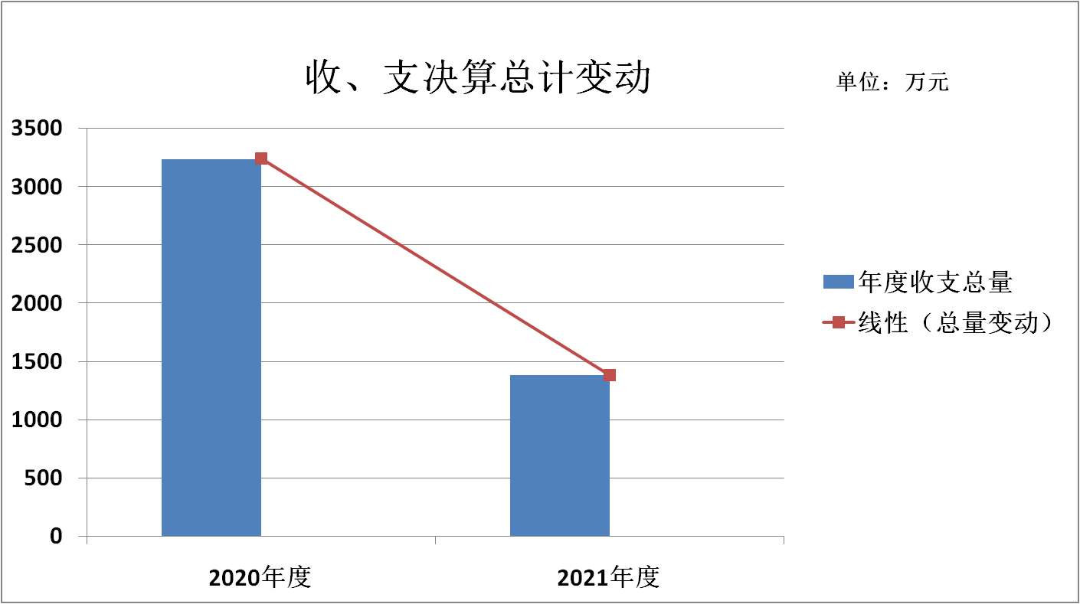2021年度收、支总计1378.84万元。与2020年相比，收、支总计减少1860.81万元，下降57.44%。主要变动原因是2020年审判法庭与金堆新区停车场及配套设施合建项目。（图1：收、支决算总计变动情况图）

- 收入决算情况说明

2021年本年收入合计1271.76万元，其中：一般公共预算财政拨款收入1271.76万元，占100%。

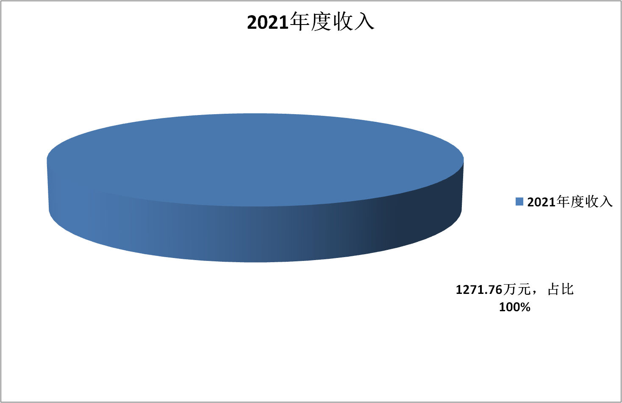
（图2：收入决算结构图）
- 支出决算情况说明

2021年本年支出合计1378.84万元，其中：基本支出1003.07万元，占72.75%；项目支出375.77万元，占27.25%。
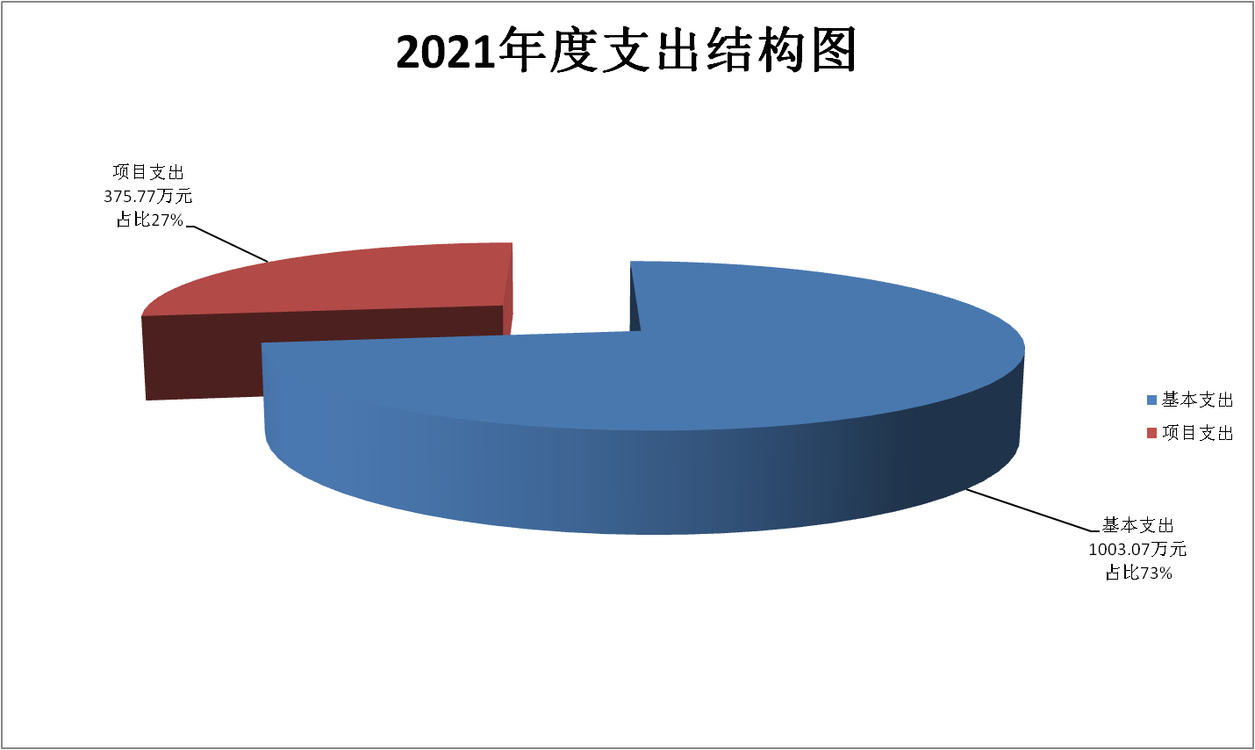
（图3：支出决算结构图）

四、财政拨款收入支出决算总体情况说明
2021年财政拨款收、支总计1378.84万元。与2020年相比，财政拨款收、支总计减少1860.81万元，下降57.44%。主要变动原因是2020年审判法庭与金堆新区停车场及配套设施合建项目。
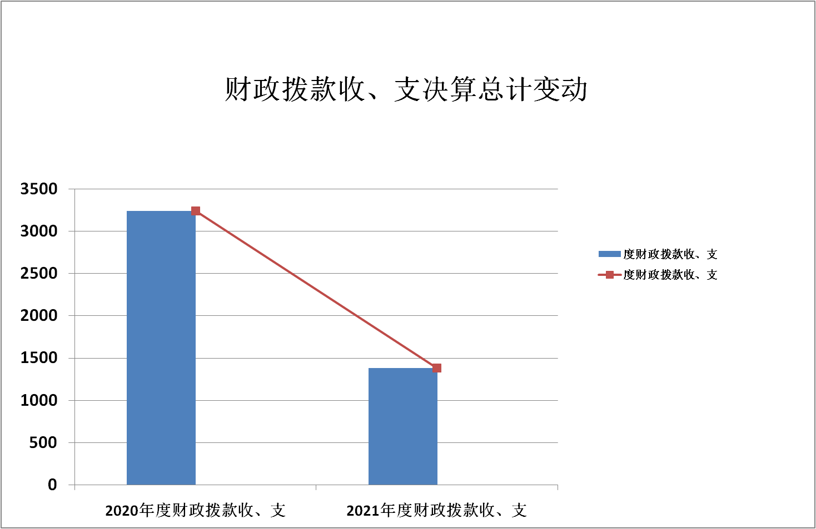
（图4：财政拨款收、支决算总计变动情况）

五、一般公共预算财政拨款支出决算情况说明

（一）一般公共预算财政拨款支出决算总体情况
2021年一般公共预算财政拨款支出1378.84万元，占本年支出合计的100%。与2020年相比，一般公共预算财政拨款支出增加98.56万元，增长7.69%。主要变动原因是基建相关支出增加、购置相关车辆。
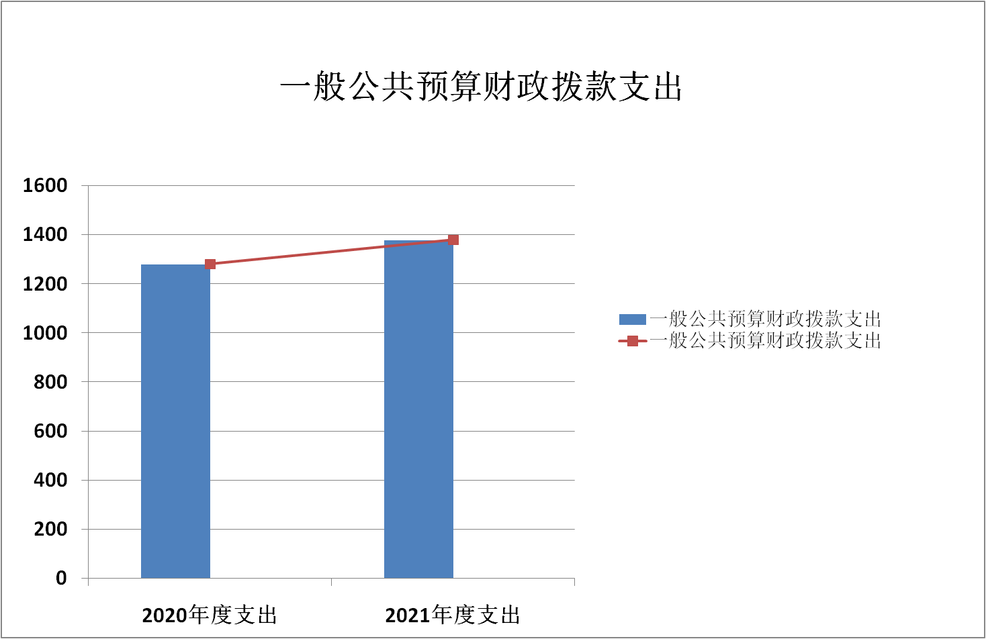（图5：一般公共预算财政拨款支出决算变动情况）

（二）一般公共预算财政拨款支出决算结构情况
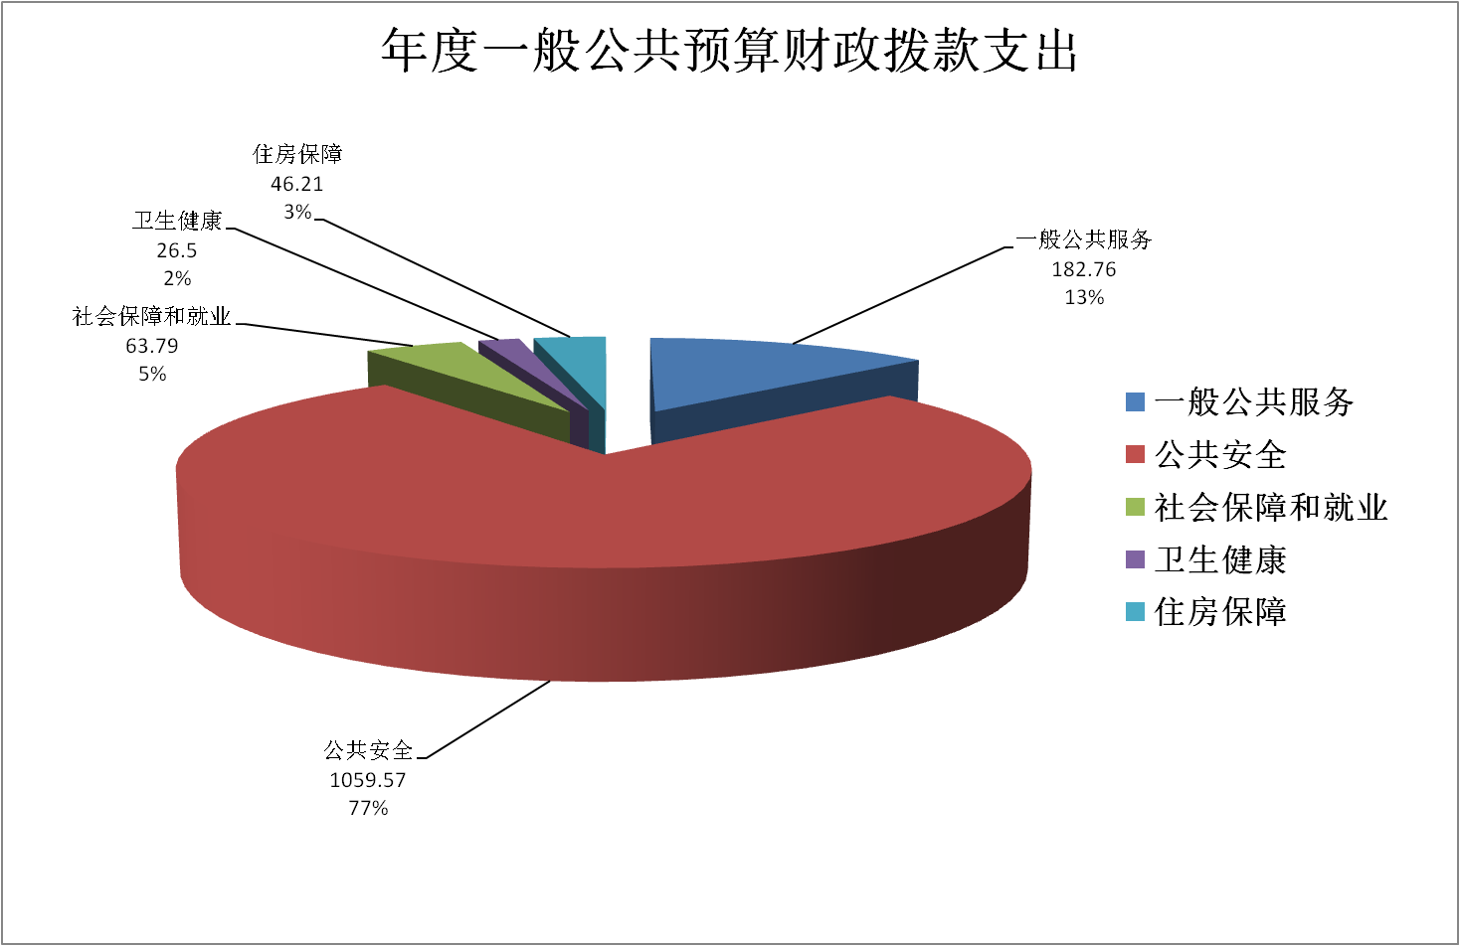2021年一般公共预算财政拨款支出1378.84万元，主要用于以下方面:一般公共服务（类）支出182.76万元，占13.25%；公共安全（类）支出1059.57万元，占76.85%；社会保障和就业（类）支出63.79万元，占4.63%；卫生健康（类）支出26.5万元，占1.92%；住房保障（类）支出46.21万元，占3.35%。

（图6：一般公共预算财政拨款支出决算结构）

（三）一般公共预算财政拨款支出决算具体情况

2021年一般公共预算支出决算数为1378.84万元，完成预算100%。其中：
1.公共安全支出（类）政府办公厅（室）及相关机构事务（款）行政运行（项）：支出决算为182.76万元，完成预算100%。
2.公共安全支出（类）法院（款）行政运行（项）：支出决算为647.63万元，完成预算100%。
3.公共安全支出（类）法院（款）一般行政管理事务（项）：支出决算为86.29万元，完成预算100%。
4.公共安全支出（类）法院（款）案件审判（项）：支出决算为199.82万元，完成预算100%。
5.公共安全支出（类）法院（款）案件执行（项）：支出决算为5.96万元，完成预算100%。
6.公共安全支出（类）法院（款）“两庭建设”（项）：支出决算为83.7万元，完成预算100%。
7.公共安全支出（类）法院（款）机关服务（项）：支出决算为36.17万元，完成预算100%。
8.住房保障支出（类）住房改革支出（款）住房公积金（项）: 支出决算为46.21万元，完成预算100%。
9.社会保障和就业支出（类）行政事业单位离退休（款）机关事业单位基本养老保险缴费支出（项）: 支出决算为58.75万元，完成预算100%。
10.社会保障和就业支出（类）行政事业单位离退休（款）机关事业单位职业年金缴费支出（项）: 支出决算为5.04万元，完成预算100%。
11.卫生健康支出（类）行政事业单位医疗（款）行政单位医疗（项）:支出决算为26.5万元，完成预算100%。

六、一般公共预算财政拨款基本支出决算情况说明
2021年一般公共预算财政拨款基本支出1003.07万元，其中：
人员经费880.08万元，主要包括：基本工资、津贴补贴、奖金、伙食补助费、绩效工资、机关事业单位基本养老保险缴费、职业年金缴费、其他社会保障缴费、其他工资福利支出、离休费、退休费、抚恤金、生活补助、医疗费补助、奖励金、住房公积金、其他对个人和家庭的补助支出等。
公用经费122.98万元，主要包括：办公费、印刷费、手续费、水费、电费、邮电费、物业管理费、差旅费、因公出国（境）费用、维修（护）费、租赁费、培训费、公务接待费、劳务费、委托业务费、工会经费、福利费、公务用车运行维护费、其他交通费、税金及附加费用、其他商品和服务支出、办公设备购置、专用设备购置、信息网络及软件购置更新、其他资本性支出等。

七、“三公”经费财政拨款支出决算情况说明

（一）“三公”经费财政拨款支出决算总体情况说明
2021年“三公”经费财政拨款支出决算为89.66万元，完成预算100%。

（二）“三公”经费财政拨款支出决算具体情况说明
2021年“三公”经费财政拨款支出决算中，因公出国经费支出0万元，年初未安排预算，与上年数无变化；公务用车购置及运行维护费支出决算88.69万元，占98.92%；公务接待费支出决算0.97万元，占1.08%。具体情况如下：
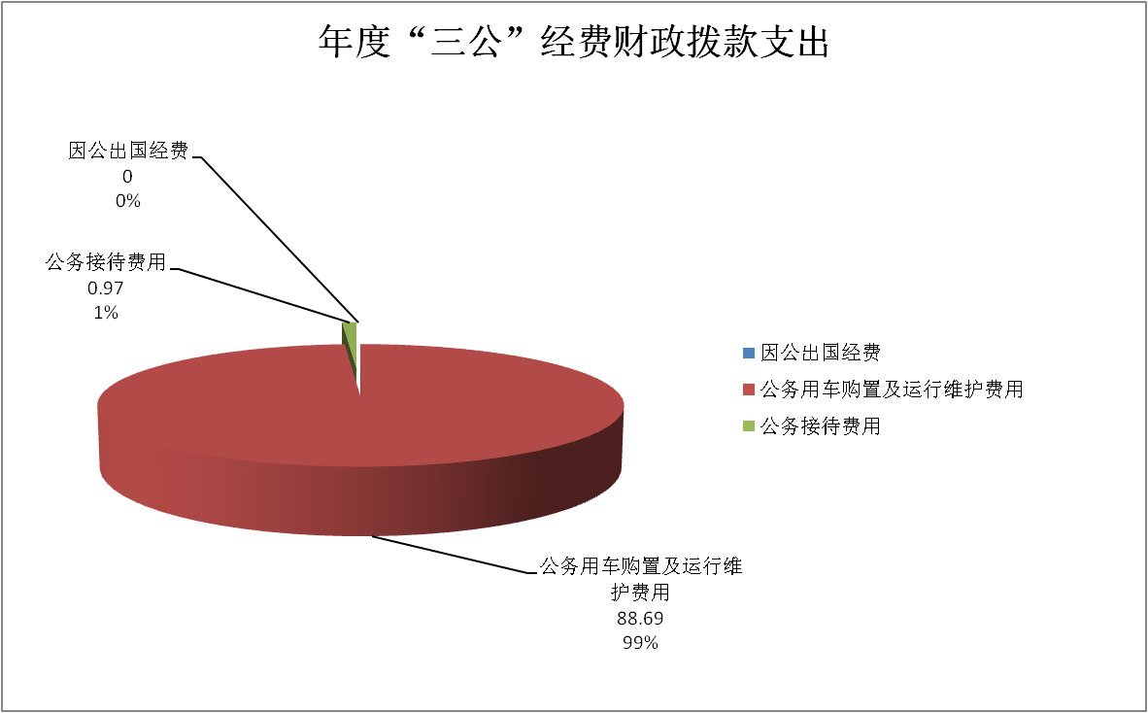
（图7：“三公”经费财政拨款支出结构）
1．因公出国（境）经费支出支出0万元，年初未安排预算
2．公务用车购置及运行维护费支出88.69万元,完成预算100%。公务用车购置及运行维护费支出决算比2020年增加56.24万元，增长173.31%。主要原因是2021年有购车计划。
其中：公务用车购置支出50.59万元。全年按规定更新购置公务用车2辆，其中：越野车1辆、金额25.67万元，其他车型1辆、金额24.92万元，主要用于执法执勤、审判执行工作开展。截至2021年12月底，单位共有公务用车11辆，其中：轿车3辆、越野车5辆、其他车型3辆。
公务用车运行维护费支出38.1万元。主要用于审判执行等所需的公务用车燃料费、维修费、过路过桥费、保险费等支出。
3．公务接待费支出0.97万元，完成预算100%。公务接待费支出决算比2020年减少1.06万元，下降52.21%。主要原因是公务接待活动减少、厉行节约。其中：
国内公务接待支出0.97万元，主要用于用餐费等。国内公务接待11批次，81人次，共计支出0.97万元，具体内容包括：其他法院来我院交流学习、上级单位视察调研。
外事接待支出0万元。

八、政府性基金预算支出决算情况说明
2021年政府性基金预算财政拨款支出0万元。
- 国有资本经营预算支出决算情况说明
2021年国有资本经营预算财政拨款支出0万元。
- 其他重要事项的情况说明

（一）机关运行经费支出情况
2021年，区法院机关运行经费支出122.98万元，比2020年减少6.27万元，下降4.85%。主要原因是相关人员调离调出。

（二）政府采购支出情况
2021年，区法院政府采购支出总额54.47万元，其中：政府采购货物支出54.47万元、政府采购工程支出0万元、政府采购服务支出0万元。主要用于执勤执法车辆采购。授予中小企业合同金额0万元，占政府采购支出总额的0%。

（三）国有资产占有使用情况
截至2021年12月31日，区法院共有车辆11辆，其中：主要领导干部用车0辆、机要通信用车0辆、应急保障用车0辆、执法执勤用车11辆。单价50万元以上通用设备0台（套），单价100万元以上专用设备0台（套）。

（四）预算绩效管理情况
根据预算绩效管理要求，本部门在2021年度预算编制阶段，组织对办案业务经费、案件执行业务经费、陪审员工作经费等6个项目编制了绩效目标，预算执行过程中，选取4个项目开展绩效监控，年终执行完毕后，对5个项目开展了绩效自评。同时，本部门对2021年部门整体开展绩效自评，《2021年区法院部门整体绩效评价报告》见附件（第四部分）。

- 名词解释

1.财政拨款收入：指单位从同级财政部门取得的财政预算资金。
2.事业收入：指事业单位开展专业业务活动及辅助活动取得的收入。
3.经营收入：指事业单位在专业业务活动及其辅助活动之外开展非独立核算经营活动取得的收入。
4.其他收入：指单位取得的除上述收入以外的各项收入。
5.用事业基金弥补收支差额：指事业单位在当年的财政拨款收入、事业收入、经营收入、其他收入不足以安排当年支出的情况下，使用以前年度积累的事业基金（事业单位当年收支相抵后按国家规定提取、用于弥补以后年度收支差额的基金）弥补本年度收支缺口的资金。
6.年初结转和结余：指以前年度尚未完成、结转到本年按有关规定继续使用的资金。
7.结余分配：指事业单位按照事业单位会计制度的规定从非财政补助结余中分配的事业基金和职工福利基金等。
8、年末结转和结余：指单位按有关规定结转到下年或以后年度继续使用的资金。
9.公共安全（类）法院（款）行政运行（项）：指反映行政单位（包括实行公务员管理的事业单位）的基本支出。
10.公共安全（类）法院（款）一般行政管理事务（项）：指反映行政单位（包含实行公务员管理的事业单位）未单独设置项级科目的其他项目支出。
11.公共安全（类）法院（款）案件审判（项）：指反映人民法院对刑事、民事、行政、涉外等案件审判活动的支出。
12.公共安全（类）法院（款）案件执行（项）：指反映人民法院对刑事、民事、行政、涉外等案件执行活动和对各种非诉执行活动的支出。
13.社会保障和就业（类）行政事业单位离退休（款）机关事业单位基本养老保险缴费支出（项）：指反映机关事业单位实施养老保险制度由单位缴纳的基本养老保险费支出。
14.社会保障和就业（类）行政事业单位离退休（款）机关事业单位职业年金缴费支出（项）：指反映机关事业单位实施养老保险制度由单位缴纳的职业年金支出。
15.医疗卫生与计划生育（类）行政事业单位医疗（款）行政单位医疗（项）：指反映财政部门集中安排的行政单位基本医疗保险缴费经费，未参加医疗保险的行政单位的公费医疗经费，按国家规定享受离休人员、红军老战士待遇人员的医疗经费。
16.教育支出（类）进修及培训（款）培训支出（项）：指反映各部门安排的用于培训的支出。
17.住房保障（类）住房改革支出（款）住房公积金（项）：指反映行政事业单位按人力资源和社会保障部、财政部规定的基本工资和津贴补贴以及规定比列为职工缴纳的住房公积金。
18.项目支出：指在基本支出之外为完成特定行政任务和事业发展目标所发生的支出。
19.经营支出：指事业单位在专业业务活动及其辅助活动之外开展非独立核算经营活动发生的支出。
27.基本支出：指为保障机构正常运转、完成日常工作任务而发生的人员支出和公用支出。
30.“三公”经费：指部门用财政拨款安排的因公出国（境）费、公务用车购置及运行费和公务接待费。其中，因公出国（境）费反映单位公务出国（境）的国际旅费、国外城市间交通费、住宿费、伙食费、培训费、公杂费等支出；公务用车购置及运行费反映单位公务用车车辆购置支出（含车辆购置税）及租用费、燃料费、维修费、过路过桥费、保险费等支出；公务接待费反映单位按规定开支的各类公务接待（含外宾接待）支出。
31.机关运行经费：为保障行政单位（含参照公务员法管理的事业单位）运行用于购买货物和服务的各项资金，包括办公及印刷费、邮电费、差旅费、会议费、福利费、日常维修费、专用材料及一般设备购置费、办公用房水电费、办公用房取暖费、办公用房物业管理费、公务用车运行维护费以及其他费用。

第四部分 附件

附件
2021年区法院部门整体绩效评价报告

一、部门（单位）概况
（一）机构组成。
广元市朝天区人民法院属于一级预算单位，没有下属二级单位。
（二）机构职能。
（1）广元市朝天区人民法院是国家审判机关，依法独立行使审判权，对朝天区人民代表大会及其常委会负责并报告工作，接受区人民代表大会及其常务委员会的法律监督、政协朝天区委员会的民主监督和广元市中级人民法院的指导。
（2）依法审判法律规定由本院管辖和指定管辖的刑事、民事、行政等案件。
（3）受理不服本院生效裁判的各类申诉和再审申请，对其中可能有错误的进行再审；审判市中级法院指定审理和再审的案件。
（4）依法行使司法执行权和司法决定权。
（5）对本院的法官、司法警察和其他工作人员进行教育、管理和培训工作。
（6）对本院的法官、司法警察和其他工作人员实施廉政建设教育和纪检监察工作，报处和查处本院干警违纪案件。
（7）在审判工作中宣传法制、教育公民遵守宪法、法律。
（8）规划、管理本院财务、装备工作。
（9）承办其他应由本院负责的工作。
（三）人员概况。
本年度实有在编人员48人，聘用制人员38人。
二、部门财政资金收支情况
（一）部门财政资金收入情况。
2021年本年收入合计1271.76万元，其中：一般公共预算财政拨款收入1271.76万元，占100%。
- 部门财政资金支出情况。
2021年本年支出合计1378.84万元，其中：其中：基本支出1003.07万元，占72.75%；项目支出375.77万元，占27.25%。
三、部门整体预算绩效管理情况
（一）部门预算项目绩效管理。
绩效目标编制情况。部门整体绩效目标、专项项目绩效目编制根据法院审判执行工作开展，结合法院审判质效相关要求，对绩效指标结合考核指标尽量量化。整体绩效目标涵盖了我院审判执行工作各项要求，总体分为单位基本支出和所有项目支出。绩效监控情况。按照年初预算批复，对重点项目资金监控，随时监控预算实施进度。同时，按照区财政要求填报了相关报表。绩效目标完成较为良好。绩效评价开展、评价结果报告情况。积极配合区财政局开展绩效评价有关工作，并按时报送了2021年部门支出绩效评价自评表等相关材料。
（二）结果应用情况。
1.内部应用。我院将部门整体绩效评价和法院审判执行工作相结合，运用审判质效等行业化参数，对绩效指标进行合理化设置。
2.自评公开。部门整体绩效评价我院根据财政部门要求进行开展，随决算公开一道进行公开。
3.问题整改。暂无，然需要在设置年度指标时，不局限于审判质效的应用。
4.应用反馈。根据年度指标运行情况，对以后的指标设置，积累了较好的工作经验。
- 自评质量
2021年度整体绩效评价得分87分。
四、评价结论及建议
（一）评价结论。2021年，我院以审判执行为主线，紧抓审判质效不放松，努力做好年度绩效工作。较好的开展了绩效目标编制，并及时报送绩效目标。努力做好过程监控，及时查找不足之处。认真完成绩效评价。运用绩效评价结果来规范我院审判执行工作、改进绩效开展中的不足之处。
（二）存在问题。对青年干警的投入力度不高，相关的制度还不够完善。对经费预算编制不够合理，设置绩效目标不够细致。主要是经费不足，无法对干警增加培训、学习、交流机会。相关制度具体环节还不够深入。
（三）改进建议。转变对青年干警的培养方式，加强事务锻炼，对青年干警实行领导联系制，加大对青年干警的了解，从理想信念、业务素质、生活琐事进行正面的引导。

附件
2021年专项预算项目支出绩效自评报告
（贫困村第一书记工作经费）

一、项目概况
（一）项目基本情况。
广元市朝天区人民法院是独立核算的一级预算部门，负责贫困村第一书记工作经费项目的年初预算的编制和绩效目标的设置，确保项目预算开展的可行性。项目完成后的决算编审、绩效目标考核和项目自评，以及其他与项目相关工作。
为做好2021年乡村振兴工作，保障第一书记与驻村队员相关经费支出，我院申报预算资金1.5万元。区财政部门予以批复。
贫困村第一书记工作经费资金来源系财政全额拨款的一般公共预算资金，按照我院财务管理的相关规定，实行专款专用，保障我保障第一书记与驻村队员完成好驻村帮扶任务。项目的所有经费开支均进行严格的审批程序，并及时进行支付、会计核算。
在资金预算申报时充分规划我院驻村工作任务，保障我院乡村振兴工作开展。
（二）项目绩效目标。
贫困村第一书记工作经费是保障第一书记与驻村队员正常开展驻村任务，来源于财政全额拨款。
具体绩效目标：完成全年驻村工作任务。2021年保障人员3人；到位率达100%；驻村1个为核心指标。
2021年第一书记与驻村队员较好的完成了乡村振兴工作，贫困村第一书记工作费用项目计划实施内容与项目预算实施内容完全相符，该工作经费已完成乡村振兴工作的顺利开展，项目申报的目标是合理可行的。
（三）项目自评步骤及方法。
项目自评采用总体评价的方法，项目管理严格，效果明显，完成各项预定目标，达到预期的社会效益。
二、项目资金申报及使用情况
（一）项目资金申报及批复情况。
贫困村第一书记工作经费年初资金申报1.5万元，财政批复下达1.5万元，年内无预算调整。
（二）资金计划、到位及使用情况。
1.资金计划。我院贫困村第一书记工作资金全额来源于财政一般公共预算资金拨款。
2.资金到位。贫困村第一书记工作资金在2021年度内全额及时到位，到位率100%。
3.资金使用。2021年度贫困村第一书记工作经费累计支出1.5万元。较好的完成本项目预期设置的目标。
（三）项目财务管理情况。
严格按照财务管理资金使用的规定，依据财政相关制度，充分认识资金的重要性，发挥项目资金最大作用，坚持厉行节约，不存在资金截留、挤占和挪用现象。
三、项目实施及管理情况
（一）项目组织架构及实施流程。项目以业务分管院长牵头，综合办公室、所驻村协同配合的组织构架，负责对项目执行情况负责，由院督查室监督验收项目发生的合理合规性，综合办公室对项目资金的支付严格把关。
（二）项目管理情况。项目推行全面质量管理，充分发挥监督管理职能，财务报账严格执行财务审批程序。
（三）项目监管情况。贫困村第一书记工作经费严格按照乡村振兴相关工作任务进行执行，并主动接受院督查室的监督，做到了专款专用，没有滞留截流挤占挪用的现象。项目采用一事一报的方式执行。
四、项目绩效情况
（一）项目完成情况。
2021年贫困村第一书记工作经费保障工作队3人正常工作运转；全年驻村1个（李家镇民主村）；人员到位率100%；较好的保障乡村振兴工作延续性开展；群众认可法院乡村振兴工作。
（二）项目效益情况。
2021年贫困村第一书记工作经费的实施，赢得了驻村村民的一致认可。
五、评价结论及建议
（一）评价结论。
该项目的实施，有效的保障了乡村振兴工作的开展，同时保障了第一书记与驻村队员正常工作运行。乡村振兴工作也得到村民的认可。
（二）存在的问题。
暂无。
（三）相关建议。
暂无。

2021年项目支出绩效目标自评表
主管部门及代码 |  | 203201 |  | 实施单位 | 广元市朝天区人民法院
项目预算  执行情况  （万元） |  | 预算数： | 1.5 | 执行数： | 1.5
 |  | 其中：  财政拨款 | 1.5 | 其中：  财政拨款 | 1.5
 |  | 其他资金 |  | 其他资金
年度总体目标  完成情况 | 预期目标 |  |  | 目标实际完成情况
 | 保障乡村振兴工作正常开展 |  |  | 保障乡村振兴工作正常开展
年度绩效指标完成情况 | 一级  指标 | 二级  指标 | 三级  指标 | 预期指标值 | 实际完成指标值
 | 完成  指标 | 数量指标 | 保障人数 | 3 | 3
 |  | 数量指标 | 驻村个数 | 1 | 1
 |  | 质量指标 | 到位率（%） | 100% | 100%
 |  | 时效指标 | 数量指标完成时限 | 2021.12.31 | 2021.12.31
 |  | 可持续影响 | 保障乡村振兴工作延续性开展 | 好 | 好
 | 满意  度指标 | 满意度  指标 | 群众对法院乡村振兴工作的认可度 | 好 | 好
附件

2021年专项预算项目支出绩效自评报告
（办案业务经费）

一、项目概况
（一）项目基本情况。
广元市朝天区人民法院是独立核算的一级预算部门，负责办案业务经费项目的年初预算的编制和绩效目标的设置，确保项目预算开展的可行性。项目完成后的决算编审、绩效目标考核和项目自评，以及其他与项目相关工作。
为做好执行审判工作，为全区提供优质的法治环境持续发力，我院申报预算资金30万元。区财政部门予以批复。
办案业务费资金来源系财政全额拨款的一般公共预算资金，按照我院财务管理的相关规定，结合2021年案件办理的实际情况，有序开展项目执行工作。项目的所有经费开支均进行严格的审批程序，并及时进行支付、会计核算。
在资金预算申报时充分规划我院年度审判执行和协调政法转移支付项目开展，保障我院案件办理工作开展。
（二）项目绩效目标。
办案业务经费主要保障我院办案，确保审判执行工作能高效开展。
2021年当年预计新收案件2200件，实际新收案件2791件；2021年预计结案2200件，实际结案2779件；年度案件办结率预计96%，实际结案率99.22%；案件发改率预计小于1.56%，实际0.17%；预计审判时效小于38.98天，实际为28.01天；提升法院审判公信力；年度服判息诉率大于85%，实际为98.46%。2021年案件数量上存在差异，结合审判质效相关要求，属于正常范围。
办案业务经费主要依照法院工作中的审判执行工作开展来设置目标，同时完成情况依据审管部门提供年终数据。客观真实的反映了我院审判执行工作的开展情况。
（三）项目自评步骤及方法。
项目自评采用总体评价的方法，项目管理严格，效果明显，完成各项预定目标，达到预期的社会效益。
二、项目资金申报及使用情况
（一）项目资金申报及批复情况。
办案业务经费年初资金申报30万元，财政批复下达30万元，年内无预算调整。
（二）资金计划、到位及使用情况。
1.资金计划。我院办案业务费项目资金全额来源于财政一般公共预算资金拨款。
2.资金到位。办案业务费项目资金在2021年度内全额及时到位，到位率100%。
3.资金使用。2021年度办案业务费等工作经费累计支出30万元。较好的完成本项目预期设置的目标。
（三）项目财务管理情况。
严格按照财务管理资金使用的规定，依据财政相关制度，充分认识资金的重要性，发挥项目资金最大作用，坚持厉行节约，不存在资金截留、挤占和挪用现象。
三、项目实施及管理情况
（一）项目组织架构及实施流程。项目以业务分管院长牵头，综合办公室、审管部门及各业务庭室负责人协同配合的组织构架，负责对项目执行情况负责，由院督查室监督验收项目发生的合理合规性，综合办公室对项目资金的支付严格把关。
（二）项目管理情况。项目推行全面质量管理，充分发挥监督管理职能，财务报账严格执行财务审批程序。
（三）项目监管情况。办案业务经费严格按照法院职能职责执行，并主动接受院督查室的监督，做到了专款专用，没有滞留截流挤占挪用的现象。项目采用一事一报的方式执行。
四、项目绩效情况
（一）项目完成情况。
2021年当年新收案件2791件；2021年结案2779件；当年受理执行案件1186件；年度案件办结率99.22%；案件发改率0.17%；审判时效为28.01天；年度服判息诉率为98.46%。2021年案件数量上存在差异，结合审判质效相关要求，属于正常范围。较好的完成2021年相关目标。
（二）项目效益情况。
项目执行中，主要核心指标运行良好。年度案件办结率99.22%；案件发改率0.17%；审判时效为28.01天；年度服判息诉率为98.46%，提升法院审判公信力。项目达到预期效果。
五、评价结论及建议
（一）评价结论。
该项目的实施，有效的保障了我院审判执行工作的开展，为人民群众正常生活生产提供法治保障。该项目能够按照计划完成预期目标，取得了不错的成绩，项目运行也是严格那规章制度进行，不存在违规使用项目资金的情况。存在指标预期和年终的差异，也符合审判质效相关要求。
（二）存在的问题。
对于项目中数量指标的变动，在绩效目标申报设置来看，数据设置还是没有充分结合我院的实际情况。
（三）相关建议。
针对项目自评中发现的问题，应积极与审管部门对接，实时对指标进行监控，保障项目更加高效的运行。

2021年项目支出绩效目标自评表
主管部门及代码 |  | 203201 |  | 实施单位 | 广元市朝天区人民法院
项目预算  执行情况  （万元） |  | 预算数： | 30 | 执行数： | 30
 |  | 其中：  财政拨款 | 30 | 其中：  财政拨款 | 30
 |  | 其他资金 |  | 其他资金
年度总体目标  完成情况 | 预期目标 |  |  | 目标实际完成情况
 | 保障全年办案任务2200件及我院其他中心工作的有序开展 |  |  | 保障我院全年案件的办理和其他案件相关事宜的推进
年度绩效指标完成情况 | 一级  指标 | 二级  指标 | 三级  指标 | 预期指标值 | 实际完成指标值
 | 完成  指标 | 数量指标 | 年度新收案件数（件） | 2200 | 2791
 |  | 数量指标 | 年度结案数（件） | 2200 | 2779
 |  | 质量指标 | 案件办结率（%） | ≧96% | 99.22%
 |  | 质量指标 | 案件改发率（%） | ≦1.56% | 0.17%
 |  | 时效指标 | 数量指标完成时限 | 2021.12.31 | 2021.12.31
 |  | 时效指标 | 提升案件审判时效（天） | ≦38.98 | 28.01
 |  | 可持续影响 | 提升法院审判公信力 | 提升法院审判公信力 | 提升法院审判公信力
 | 满意  度指标 | 满意度  指标 | 服判息诉率（%） | ≥85% | 98.46%
附表：
附件
2021年专项预算项目支出绩效自评报告
（陪审员工作经费）

一、项目概况
（一）项目基本情况。
广元市朝天区人民法院是独立核算的一级预算部门，负责陪审员工作费用项目的年初预算的编制和绩效目标的设置，确保项目预算开展的可行性。项目完成后的决算编审、绩效目标考核和项目自评，以及其他与项目相关工作。
为做好陪审员工作，扩大社会各界参与，为全区提供优质的法治环境持续发力，我院申报预算资金5万元。区财政部门予以批复。
陪审员工作费用资金来源系财政全额拨款的一般公共预算资金，按照我院财务管理的相关规定，实行专款专用，保障我院选任人民陪审员、积极开展人民陪审员案件参与等工作高效有序开展。项目的所有经费开支均进行严格的审批程序，并及时进行支付、会计核算。
在资金预算申报时充分规划我院年度陪审员工作，保障我院审判执行工作开展。
（二）项目绩效目标。
陪审员工作费用是保障陪审员开展正常庭审、调解工作，来源于财政全额拨款。
具体绩效目标：完成全年陪审任务，做好人民陪审员选任工作。2021年陪审案件数预计完成240件；出勤率达100%为核心指标。
2021年人民陪审员较好的完成了全年陪审工作，陪审员工作费用项目计划实施内容与项目预算实施内容完全相符，该工作经费已完成陪审员工作的顺利开展，项目申报的目标是合理可行的。
（三）项目自评步骤及方法。
项目自评采用总体评价的方法，项目管理严格，效果明显，完成各项预定目标，达到预期的社会效益。
二、项目资金申报及使用情况
（一）项目资金申报及批复情况。
陪审员经费年初资金申报5万元，财政批复下达5万元，年内无预算调整。
（二）资金计划、到位及使用情况。
1.资金计划。我院陪审员经费项目资金全额来源于财政一般公共预算资金拨款。
2.资金到位。陪审员经费项目资金在2021年度内全额及时到位，到位率100%。
3.资金使用。2021年度陪审员经费工作经费累计支出5万元。较好的完成本项目预期设置的目标。
（三）项目财务管理情况。
严格按照财务管理资金使用的规定，依据财政相关制度，充分认识资金的重要性，发挥项目资金最大作用，坚持厉行节约，不存在资金截留、挤占和挪用现象。
三、项目实施及管理情况
（一）项目组织架构及实施流程。项目以业务分管院长牵头，综合办公室、审管部门及各业务庭室负责人协同配合的组织构架，负责对项目执行情况负责，由院督查室监督验收项目发生的合理合规性，综合办公室对项目资金的支付严格把关。
（二）项目管理情况。项目推行全面质量管理，充分发挥监督管理职能，财务报账严格执行财务审批程序。
（三）项目监管情况。陪审员经费严格按照人民陪审员相关规章制度进行执行，并主动接受院督查室的监督，做到了专款专用，没有滞留截流挤占挪用的现象。项目采用一事一报的方式执行。
四、项目绩效情况
（一）项目完成情况。
2021年人民陪审员完成陪审案件数180件；出勤率100%；在年度完成相应工作量；保障社会经济持续和谐发展；保障案件审判执行公信力；广泛赢得群众的认可度。
（二）项目效益情况。
2021年陪审案件数完成1800件，出勤率达100%为核心指标。两个指标的运行情况较为良好。
五、评价结论及建议
（一）评价结论。
该项目的实施，有效的保障了我院陪审员工作的开展，为人民群众正常生活生产提供法治保障。项目运行中关于陪审案件数完成情况与预计数据有差异，然人民陪审员工作是结合审判执行工作实际进行开展执行。
（二）存在的问题。
项目运行中关于陪审案件数完成情况与预计数据有差异。
（三）相关建议。
针对项目自评中发现的问题，及时了解人民陪审员陪审案件数，在过控管理中进行适时调整，同时应积极与审管部门对接，实时对指标进行监控，保障项目更加高效的运行。

2021年项目支出绩效目标自评表
主管部门及代码 |  | 203201 |  | 实施单位 | 广元市朝天区人民法院
项目预算  执行情况  （万元） |  | 预算数： | 5 | 执行数： | 5
 |  | 其中：  财政拨款 | 5 | 其中：  财政拨款 | 5
 |  | 其他资金 |  | 其他资金
年度总体目标  完成情况 | 预期目标 |  |  | 目标实际完成情况
 | 保障人民陪审员全年陪审员任务完成 |  |  | 确保人民陪审员工作正常开展
年度绩效指标完成情况 | 一级  指标 | 二级  指标 | 三级  指标 | 预期指标值 | 实际完成指标值
 | 完成  指标 | 数量指标 | 陪审案件数 | 240 | 180
 |  | 质量指标 | 出勤率（%） | 100% | 100%
 |  | 时效指标 | 数量指标完成时限 | 2021.12.31 | 2021.12.31
 |  | 社会效益 | 社会经济持续和谐发展 | 保障社会经济持续和谐发展 | 保障社会经济持续和谐发展
 |  | 可持续影响 | 提升法院审判公信力 | 提升法院审判公信力 | 提升法院审判公信力
 | 满意  度指标 | 满意度  指标 | 群众对法院工作的认可度 | 95% | 96%

附件
2021年专项预算项目支出绩效自评报告
（公务交通补贴）

一、项目概况
（一）项目基本情况。
广元市朝天区人民法院是独立核算的一级预算部门，负责公务交通补贴项目的年初预算的编制和绩效目标的设置，确保项目预算开展的可行性。项目完成后的决算编审、绩效目标考核和项目自评，以及其他与项目相关工作。
为做好公务交通补贴发放工作，保障全院干警合理待遇享受，我院申报预算资金39.26万元。年终调整38.73万元。区财政部门予以批复。
公务交通补贴资金来源系财政全额拨款的一般公共预算资金，按照我院财务管理的相关规定，实行专款专用，保障我院干警正常福利支出。项目的所有经费开支均进行严格的审批程序，并及时进行支付、会计核算。
在资金预算申报时充分规划我院公务交通补贴与实际人员在职在岗情况，保障我院我院干警合理合规待遇。
（二）项目绩效目标。
公务交通补贴是保障全院干警合理待遇享受，来源于财政全额拨款。
具体绩效目标：确保应发尽发，到位率100%为核心指标。
（三）项目自评步骤及方法。
项目自评采用总体评价的方法，项目管理严格，效果明显，完成各项预定目标，达到预期的社会效益。
二、项目资金申报及使用情况
（一）项目资金申报及批复情况。
公务交通补贴年初资金申报39.26万元，财政批复下达39.26万元，年内根据干警实际在岗情况进行追减，实际执行38.73万元。
（二）资金计划、到位及使用情况。
1.资金计划。我院3公务交通补贴资金全额来源于财政一般公共预算资金拨款。
2.资金到位。公务交通补贴资金在2021年度内全额及时到位，到位率100%。
3.资金使用。2021年度公务交通补贴累计支出38.73万元。资金支出依照实际在编在岗人数进行执行。
（三）项目财务管理情况。
严格按照财务管理资金使用的规定，依据财政相关制度，充分认识资金的重要性，发挥项目资金最大作用，坚持厉行节约，不存在资金截留、挤占和挪用现象。
三、项目实施及管理情况
（一）项目组织架构及实施流程。项目以业务分管院长牵头，综合办公室、政治部及各业务庭室负责人协同配合的组织构架，负责对项目执行情况负责，由院督查室监督验收项目发生的合理合规性，综合办公室对项目资金的支付严格把关。
（二）项目管理情况。项目推行全面质量管理，充分发挥监督管理职能，财务报账严格执行财务审批程序。
（三）项目监管情况。公务交通补贴严格按照相关财政相关口径、标准进行发放，并主动接受院督查室的监督，做到了专款专用，没有滞留截流挤占挪用的现象。项目采用一事一报的方式执行。
四、项目绩效情况
（一）项目完成情况。
2021年公务交通补贴保障了45位干警的正常待遇支出；资金到位率100%；在年度完成相应工作量；提高干警工作积极性。
（二）项目效益情况。
2021年公务交通补贴保障干警正常待遇的支付，能很好调动干警积极性。
五、评价结论及建议
（一）评价结论。
该项目的实施，有效的保障了我院干警正常待遇的支出，提高干警工作积极性，资金执行较好的完成了应有的效果。
（二）存在的问题。
暂无。
（三）相关建议。
暂无。

2021年项目支出绩效目标自评表
主管部门及代码 |  | 203201 |  | 实施单位 | 广元市朝天区人民法院
项目预算  执行情况  （万元） |  | 预算数： | 38.73 | 执行数： | 38.73
 |  | 其中：  财政拨款 | 38.73 | 其中：  财政拨款 | 38.73
 |  | 其他资金 |  | 其他资金
年度总体目标  完成情况 | 预期目标 |  |  | 目标实际完成情况
 | 保障全院46名干警正常发放公务交通补贴 |  |  | 保障全院45名干警正常发放公务交通补贴
年度绩效指标完成情况 | 一级  指标 | 二级  指标 | 三级  指标 | 预期指标值 | 实际完成指标值
 | 完成  指标 | 数量指标 | 年度执行人数 | 46 | 45
 |  | 质量指标 | 到位率（%） | 100% | 100%
 |  | 时效指标 | 数量指标完成时限 | 2021.12.31 | 2021.12.31
 |  | 可持续影响 | 提高干警工作积极性 | 提高干警工作积极性 | 提高干警工作积极性

附件
2021年专项预算项目支出绩效自评报告
（案件执行业务费）

一、项目概况
（一）项目基本情况。
广元市朝天区人民法院是独立核算的一级预算部门，负责案件执行业务费项目的年初预算的编制和绩效目标的设置，确保项目预算开展的可行性。项目完成后的决算编审、绩效目标考核和项目自评，以及其他与项目相关工作。
为做好执行审判工作，为全区提供优质的法治环境持续发力，我院申报预算资金25万元。区财政部门予以批复。
案件执行业务费资金来源系财政全额拨款的一般公共预算资金，按照我院财务管理的相关规定，结合2021年案件办理的实际情况，有序开展项目执行工作，尤其是执行专项活动的开展。项目的所有经费开支均进行严格的审批程序，并及时进行支付、会计核算。
在资金预算申报时充分规划我院年度执行工作开展、执行专项活动推行，保障我院案件办理工作开展。
（二）项目绩效目标。
案件执行业务费能很好保障执行工作的高效开展，推动执行专项活动执行。
2021年度受理执行案件预计820件；预计年度结案810件；年度司法救助5人次；召开联席会议1次；年度案件结案率预计大于98%；执行工作赢得群众的较高认可度。案件执行业务费主要依照法院工作中的执行工作开展来设置目标，同时完成情况依据审管部门、执行部门提供年终数据。客观真实的反映了我院执行工作的开展情况。
（三）项目自评步骤及方法。
项目自评采用总体评价的方法，项目管理严格，效果明显，完成各项预定目标，达到预期的社会效益。
二、项目资金申报及使用情况
（一）项目资金申报及批复情况。
案件执行业务费年初资金申报25万元，财政批复下达25万元，年内无预算调整。
（二）资金计划、到位及使用情况。
1.资金计划。我院案件执行业务费项目资金全额来源于财政一般公共预算资金拨款。
2.资金到位。案件执行业务费资金在2021年度内全额及时到位，到位率100%。
3.资金使用。2021年度案件执行业务费累计支出25万元。较好的完成本项目预期设置的目标。
（三）项目财务管理情况。
严格按照财务管理资金使用的规定，依据财政相关制度，充分认识资金的重要性，发挥项目资金最大作用，坚持厉行节约，不存在资金截留、挤占和挪用现象。
三、项目实施及管理情况
（一）项目组织架构及实施流程。项目以业务分管院长、执行局长牵头，执行局、综合办公室、审管部门及各业务庭室负责人协同配合的组织构架，负责对项目执行情况负责，由院督查室监督验收项目发生的合理合规性，综合办公室对项目资金的支付严格把关。
（二）项目管理情况。项目推行全面质量管理，充分发挥监督管理职能，财务报账严格执行财务审批程序。
（三）项目监管情况。案件执行业务费严格按照法院职能职责执行，并主动接受院督查室的监督，做到了专款专用，没有滞留截流挤占挪用的现象。项目采用一事一报的方式执行。
四、项目绩效情况
（一）项目完成情况。
2021年度受理执行案件1186件；年度结案1179件；召开联席会议2次；年度司法救助5人次；年度案件结案率99.41%；执行工作赢得群众的较高认可度。
（二）项目效益情况。
2021年我院执行工作从规范、及时、准确出发，较好的完成了年度执行工作任务，保障了广大申请人的合法权益。
五、评价结论及建议
（一）评价结论。
该项目的实施，有效的保障了我院执行工作，尤其是执行专项活动的开展，为人民群众正常生活生产提供法治保障。该项目能够按照计划完成预期目标，取得了不错的成绩，项目运行也是严格那规章制度进行，不存在违规使用项目资金的情况。存在指标预期和年终的差异，也符合审判质效相关要求。
（二）存在的问题。
对于项目中数量指标的变动，在绩效目标申报设置来看，数据设置还是没有充分结合我院的实际情况。
（三）相关建议。
针对项目自评中发现的问题，应积极与执行局、审管部门对接，实时对指标进行监控，保障项目更加高效的运行。

2021年项目支出绩效目标自评表
主管部门及代码 |  | 203201 |  | 实施单位 | 广元市朝天区人民法院
项目预算  执行情况  （万元） |  | 预算数： | 25 | 执行数： | 25
 |  | 其中：  财政拨款 | 25 | 其中：  财政拨款 | 25
 |  | 其他资金 |  | 其他资金
年度总体目标  完成情况 | 预期目标 |  |  | 目标实际完成情况
 | 保障2021年执行工作正常开展，切实解决执行难 |  |  | 保障2021年执行工作正常开展，切实解决执行难
年度绩效指标完成情况 | 一级  指标 | 二级  指标 | 三级  指标 | 预期指标值 | 实际完成指标值
 | 完成  指标 | 数量指标 | 年度新受理案件数（件） | 820 | 1186
 |  | 数量指标 | 年度结案数（件） | 810 | 1179
 |  | 数量指标 | 司法救助人次 | 5 | 5
 |  | 数量指标 | 召开执行工作联席会议 | 1 | 2
 |  | 时效指标 | 数量指标完成时限 | 2021.12.31 | 2021.12.31
 | 满意  度指标 | 满意度  指标 | 赢得群众对法院执行工作的认可 | 好 | 好
附表：

第五部分 附表

一、收入支出决算总表

二、收入决算表

三、支出决算表

四、财政拨款收入支出决算总表

五、财政拨款支出决算明细表

六、一般公共预算财政拨款支出决算表

七、一般公共预算财政拨款支出决算明细表

八、一般公共预算财政拨款基本支出决算表

九、一般公共预算财政拨款项目支出决算表

十、一般公共预算财政拨款“三公”经费支出决算表

十一、政府性基金预算财政拨款收入支出决算表

十二、政府性基金预算财政拨款“三公”经费支出决算表

十三、国有资本经营预算财政拨款收入支出决算表
十四、国有资本经营预算财政拨款支出决算表

